Приложение 2
А1
А2 | 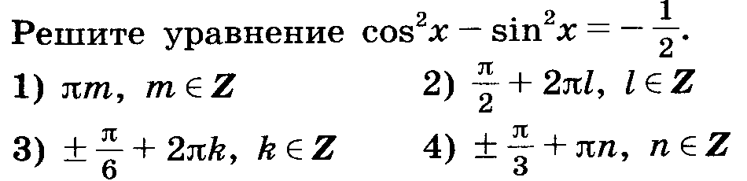
А3 | 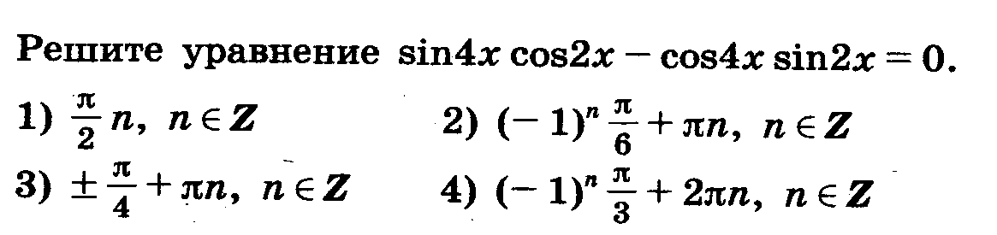
А4 | 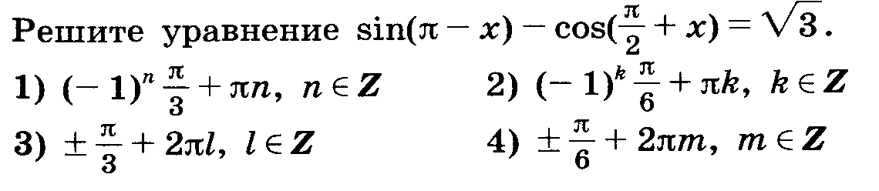
А5 | 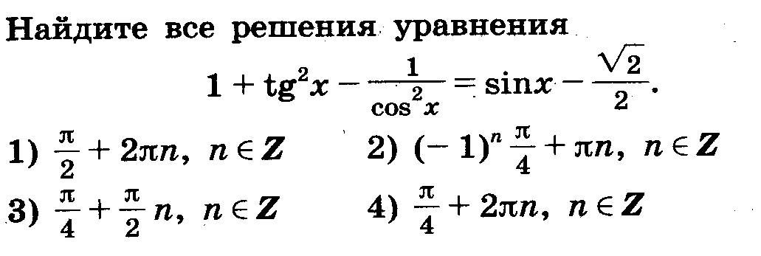
А6 | 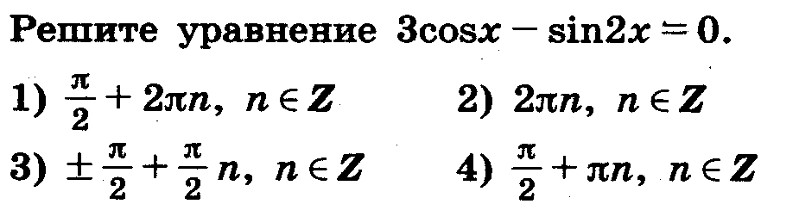
А7

